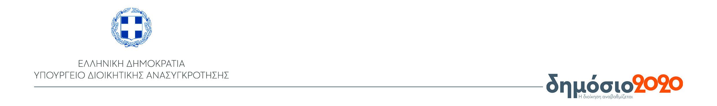

**ΓΡΑΦΕΙΟ ΤΥΠΟΥ**

Αθήνα, 21 Δεκεμβρίου 2017

**Έναρξη της νέας περιόδου συνεργασίας με τη Γαλλία για την ανασυγκρότηση της Δημόσιας Διοίκησης**

Με την έγκριση της συντονιστικής επιτροπής του προγράμματος τεχνικής βοήθειας, ξεκίνησε και επίσημα χθες, Τετάρτη 20 Δεκεμβρίου 2017, η νέα φάση της ελληνογαλλικής συνεργασίας για την παροχή τεχνικής βοήθειας στις μεταρρυθμίσεις που αφορούν στην ελληνική Δημόσια Διοίκηση.

Με αφορμή την έναρξη της περιόδου συνεργασίας, πραγματοποιήθηκε στη Γαλλική Πρεσβεία εκδήλωση, όπου παρέστη και απηύθυνε χαιρετισμό η Υπουργός Διοικητικής Ανασυγκρότησης, Όλγα Γεροβασίλη, μετά από πρόσκληση του γάλλου Πρέσβη, Κριστόφ Σαντεπί.

Κατά την τοποθέτησή της, η Υπουργός Διοικητικής Ανασυγκρότησης δήλωσε:

*«Ολοκληρώθηκε ήδη με επιτυχία ένας κύκλος μεταρρυθμίσεων, οι οποίες υλοποιήθηκαν σε δύο κατευθύνσεις. Από τη μια, ενέργειες και δράσεις για την αναβάθμιση του ανθρώπινου δυναμικού της Δημόσιας Διοίκησης. Και από την άλλη, έργα για τη δραστική αντιμετώπιση της γραφειοκρατίας και την εξυπηρέτηση των πολιτών και των επιχειρήσεων, μέσα από τα οποία πετύχαμε και εξοικονόμηση πόρων. Το δεύτερο σχέδιο περιέχει εμβληματικά έργα και μεταρρυθμίσεις για τη Δημόσια Διοίκηση, όπως η κωδικοποίηση της ελληνικής νομοθεσίας και οι απλουστεύσεις διαδικασιών. Ταυτόχρονα, στόχος μας είναι να μην χρειάζεται η φυσική παρουσία του πολίτη, αλλά να μπορεί να κάνει ψηφιακά όλες τις απαραίτητες συναλλαγές του με το Δημόσιο. Η πολιτική βούληση για την επόμενη, ψηφιακή μέρα της Δημόσιας Διοίκησης είναι δεδομένη. Όπως και η συμβολή όλων σας, της Expertise France, της SRSS και, φυσικά, των ανθρώπων της Δημόσιας Διοίκησης, την οποία θεωρούμε καθοριστική. Είμαι πεπεισμένη ότι, μέσα από τη δημιουργική σύμπραξη των δυνάμεων όλων μας, θα πετύχουμε τις μεγάλες μεταρρυθμίσεις που έχει ανάγκη η χώρα, για να βαδίσει στην νέα εποχή**»*.

Από την πλευρά του, ο γάλλος Πρέσβης δήλωσε:

*«Ξέρετε ότι μπορείτε να υπολογίζετε στην υποστήριξη και τις συμβουλές της Γαλλίας και γι’ αυτό είμαστε ιδιαίτερα ευτυχείς για τη δουλειά που ήδη έχουν κάνει οι ομάδες εργασίας της Expertise France. Η νέα περίοδος συνεργασίας αναφέρεται σε πολλά θέματα, αλλά κυρίως στην βελτίωση της ποιότητας των υπηρεσιών προς τους πολίτες. Εύχομαι και αυτή η συνεργασία να αποδειχτεί γόνιμη»*.

Στο πλαίσιο της συνεργασίας των δύο πλευρών, την τεχνική υποστήριξη προς το Υπουργείο Διοικητικής Ανασυγκρότησης θα συνεχίσει να προσφέρει ο φορέας του γαλλικού Δημοσίου «Expertise France», με την εποπτεία της Υπηρεσίας Στήριξης Διαρθρωτικών Μεταρρυθμίσεων (SRSS) της Ευρωπαϊκής Επιτροπής.